Дисциплина: «Архитектура распределенных вычислительных систем»
Лабораторная работа №5.
Тема: «Программное проектирование конечного автомата»

Выполнили:
студенты группы ИКПИ-32
Филимонов Д.Е.

Приняла:
Неелова О. Л.
Подпись ______________

Цель работы
Изучение методов программного проектирования конечных автоматов по рассмотренному примеру задания на проектирование. Определение количества состояний автомата, условий перехода и действий внутри состояния.
Задание на работу в лаборатории. Записать программу функционирования конечного автомата, который, в зависимости от состояния управляющего бита, считывает числа с одного из портов (a или b) и выводит их на семи-сегментные индикаторы. В каждом цикле автомат ожидает подготовку данных в течение 3-х тактов. После вывода полученных данных автомат обнуляет счетчик тактов и уходит в режим ожидания (рис. 1).
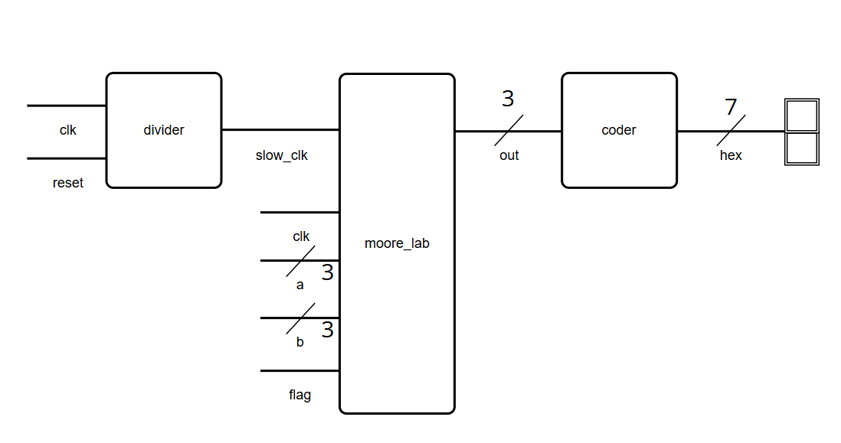
Рисунок 1 - Схема проектируемого устройства

Файл coder.v : модуль coder выполняет преобразование 4-битного входного двоичного числа (data) в код для семисегментного индикатора (seg).
coder.v
module coder
(input wire [3:0] data,
output wire[6:0] seg);
reg [6:0]code;
assign seg=code;
always @*
case(data)
4'b0000: code = 7'b1000000;
4'b0001: code = 7'b1111001;
4'b0010: code = 7'b0100100;
4'b0011: code = 7'b0110000;
4'b0100: code = 7'b0011001;
4'b0101: code = 7'b0010010;
4'b0110: code = 7'b0000010;
4'b0111: code = 7'b1111000;
4'b1000: code = 7'b0000000;
4'b1001: code = 7'b0010000;
4'b1010: code = 7'b0001000;
4'b1011: code = 7'b0000011;
4'b1100: code = 7'b1000110;
4'b1101: code = 7'b0100001;
4'b1110: code = 7'b0000110;
4'b1111: code = 7'b0001110;
endcase
endmodule

Файл moore_lab.v: модуль moore_lab реализует конечный автомат Мура с шестью состояниями. Автомат управляет выбором данных с одного из двух входных портов (a или b) в зависимости от значения управляющего бита flag. В каждом цикле автомат ожидает подготовку данных в течение 3 тактов, после вывода данных обнуляет счетчик и возвращается в режим ожидания.
moore_lab.v
module moore_lab(
input clk,
input flag,
input reset,
input [2:0] a,
input [2:0] b,
output reg [2:0] out
);

reg [2:0] state;
reg [1:0] cnt;

parameter Res = 0, Weit = 1, Flag_read = 2, A_out = 3, B_out = 4, Fin = 5;

always @(posedge clk or posedge reset)
begin
if (reset)
state <= Res;
else begin
case (state)
Res: state <= Weit;
Weit: if (cnt == 2'd3) state <= Flag_read;
Flag_read: if (!flag) state <= A_out; else state <= B_out;
A_out: if (cnt == 2'd2) state <= Fin;
B_out: if (cnt == 2'd2) state <= Fin;
Fin: state <= Weit;
default: state <= Res;
endcase
end
end

always @(posedge clk)
begin
case (state)
Res: begin
cnt <= 2'd0;
out <= 3'b000;
end
Weit: begin
if (cnt == 2'd3)
cnt <= 2'd0;
else
cnt <= cnt + 2'd1;
out <= 3'b000;
end
A_out: begin
if (cnt == 2'd2)
cnt <= 2'd0;
else
cnt <= cnt + 2'd1;
out <= a;
end
B_out: begin
if (cnt == 2'd2)
cnt <= 2'd0;
else
cnt <= cnt + 2'd1;
out <= b;
end
default: begin
cnt <= cnt;
out <= out;
end
endcase
end

endmodule

Файл divider.v: модуль divider реализует программируемый делитель частоты. Выполняет счет тактовых импульсов входной частоты (clk_in) до достижения заданного коэффициента деления (DIV), формируя выходной сигнал пониженной частоты (clk_out). Используется для замедления работы автомата до видимой скорости.
divider.v
module divider #(parameter DIV = 4)(
input clk_in,
input reset,
output reg clk_out
);

reg [31:0] cnt;

always @(posedge clk_in or posedge reset) begin
if (reset) begin
cnt <= 0;
clk_out <= 0;
end else begin
if (cnt == (DIV/2 - 1)) begin
clk_out <= ~clk_out;
cnt <= 0;
end else begin
cnt <= cnt + 1;
end
end
end
endmodule

Файл top_moore.v: модуль top_moore является верхнеуровневым и осуществляет интеграцию всех компонентов системы конечного автомата. Объединяет делитель частоты, автомат Мура и преобразователь кода, обеспечивая выбор данных с портов A/B и их отображение на семисегментном индикаторе.
top_moore.v
module top_moore(
input clk,
input reset,
input flag,
input [2:0] a,
input [2:0] b,
output [6:0] seg_out
);

wire slow_clk;
wire [2:0] fsm_out;

divider #(4) div_inst (
.clk_in(clk),
.reset(reset),
.clk_out(slow_clk)
);

moore_lab fsm_inst (
.clk(slow_clk),
.flag(flag),
.reset(reset),
.a(a),
.b(b),
.out(fsm_out)
);

coder seg_decoder (
.data({1'b0, fsm_out}),
.seg(seg_out)
);

endmodule

Файл top_moore_tb.v: модуль top_moore_tb представляет собой тестовое окружение для проверки корректности работы системы конечного автомата. Создает тактовый сигнал, управляющие воздействия и последовательность тестовых сценариев для проверки переходов между состояниями автомата и выбора данных с разных портов.
top_moore_tb.v

module top_moore_tb;

reg clk, reset, flag;
reg [2:0] a, b;
wire [6:0] seg_out;

top_moore DUT (
.clk(clk),
.reset(reset),
.flag(flag),
.a(a),
.b(b),
.seg_out(seg_out)
);

initial begin
clk = 0;
forever #5 clk = ~clk;
end

initial begin
reset = 1;
flag = 0;
a = 3'b010;
b = 3'b101;
#20 reset = 0;
#200 flag = 1;
#200 flag = 0;
#100 a = 3'b001;
b = 3'b110;

#200 flag = 1;
#200 flag = 0;

#100 reset = 1;
#30 reset = 0;

#400 $stop;
end

endmodule
Wave
На временной диаграмме представлена работа спроектированного конечного автомата Мура, управляющего выбором данных между двумя входными портами. В начальный момент времени активен сигнал сброса, который переводит автомат в исходное состояние и устанавливает нулевое значение на выходе, что соответствует отображению цифры "0" на семисегментном индикаторе.
После снятия сигнала сброса автомат начинает свою работу, последовательно переходя из одного состояния в другое в соответствии с заданным алгоритмом. Первым активируется состояние ожидания, в котором автомат проводит три такта, обеспечивая необходимую задержку для подготовки данных. Затем происходит проверка управляющего флага, который определяет выбор входного порта. При нулевом значении флага автомат переходит к чтению данных с порта A, при единичном - с порта B.
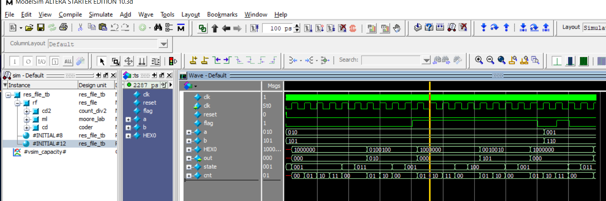
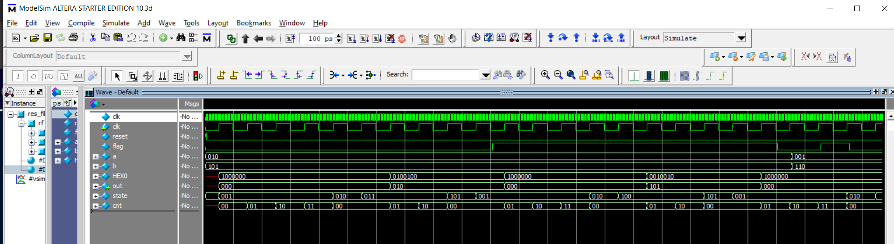
Рисунок 2 - Результат функциональной симуляции
Вывод
В ходе выполнения лабораторной работы был успешно спроектирован и исследован конечный автомат Мура, реализующий алгоритм выбора данных с одного из двух входных портов в зависимости от состояния управляющего бита. Разработанное устройство демонстрирует корректную работу всех функциональных модулей: делителя частоты, обеспечивающего синхронизацию работы системы; конечного автомата с шестью состояниями, управляющего логикой работы; и преобразователя кода для отображения данных на семисегментном индикаторе.
Функциональная симуляция в среде ModelSim подтвердила правильность работы спроектированного автомата. Была проверена последовательность переходов между состояниями, включая режим ожидания, чтение управляющего флага, выбор порта данных и завершение цикла работы. Автомат корректно обрабатывает различные комбинации входных сигналов, обеспечивая надежное переключение между портами A и B в соответствии с значением управляющего флага.

